Управление образования администрации г. Оренбурга
Муниципальное автономное учреждение дополнительного образования
«Центр внешкольной работы «Подросток»
Дошкольно - образовательный центр «Буратино»

«Новогодние поделки»

Учебно-наглядное пособие

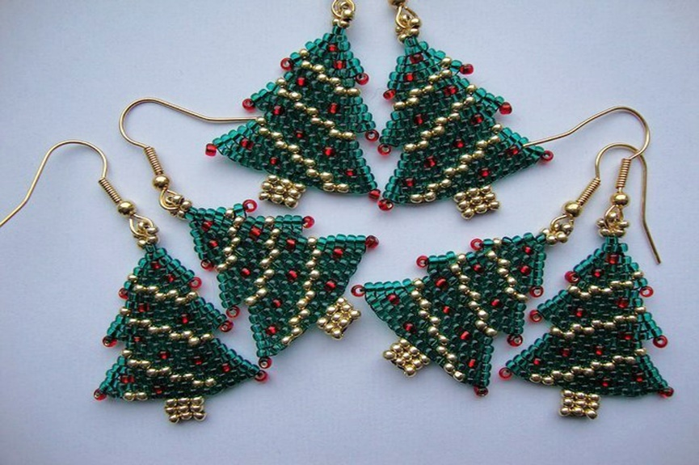

Автор – составитель:
педагог дополнительного образования
первой квалификационной категории
Мельникова Алевтина Павловна

г. Оренбург
2022

Аннотация:
Учебно-наглядное пособие «Новогодние поделки» разработано к дополнительной общеобразовательной программе «Чудеса из бисера» и предназначено педагогам дополнительного образования, работающим в области декоративно-прикладного направления.

Содержание
Введение 4
1.Теоретическая часть 7
2. Практическая часть 12
Литература 41
Приложения 42

Введение
Данное учебно-наглядное пособие содержит материалы в помощь изучению дополнительной общеобразовательной общеразвивающей программы по бисеронизанию «Чудеса из бисера». В пособии представлен теоретический, практический и дидактический материал по изготовлению новогодних поделок. Материалы пособия раскрывают последовательность обучения, закрепления и проверки знаний учащихся по изготовлению новогодних поделок разными техниками бисероплетения на проволоке.
Занятия по бисероплетению не только сочетают различные виды практической работы по изготовлению изделий, но и открывают учащимся прекрасный мир народного искусства, который несет в себе многовековые представления о красоте и гармонии. Бисероплетение развивает у учащихся чувство прекрасного, умение видеть цвет и сочетание цветов, их гармоничность. Это кропотливая работа, позволяет развивать усидчивость, терпение, внимание, наблюдательность. Специфика плетения бисера в изделие развивает логическое мышление и пространственное видение. В результате освоения программы, учащиеся учатся планировать свою работу, распределять время. А самое главное - работа с бисером вырабатывает умение видеть прекрасное, стараться самому создать что-то яркое, необыкновенное. Ручной труд способствует развитиюмелкой моторики, координации движений, гибкости пальцев. А все это в свою очередь связано с умственным и речевым развитием учащихся. Учащиеся приобретают такие качества личности, как внимательность к другим, открытость, расположенность, отзывчивость, коммуникабельность.
С 2019 года реализуется федеральный проект «Успех каждого ребенка» в рамках национального проекта «Образование». Он направлен на развитие дополнительного образования, выявление, сопровождение и поддержку одаренных детей, самоопределение и профессиональную ориентацию обучающихся. Бисер – это очень интересный материал для рукоделия, поскольку в нём кроется множество идей для творчества. У учащихся, с удовольствием выполняющих задания, формируются творческие навыки и креативное мышление. Но занятия бисером – это тонкая, кропотливая работа, которая требует терпения и аккуратности. При освоении этого вида декоративно-прикладного искусства, учащиеся воспитывают в себе самостоятельность, эстетический вкус, тонкое восприятие красоты, развивают фантазию и чувство ритма. Учащийся находится в «Ситуации успеха», когда его, лично им оформленная и придуманная игрушка, достойно оценивается на выставках и конкурсах, получает заслуженные призы и дипломы.
Таким образом, актуальность создания данного пособия была вызвана:
- во-первых, реализацией миссии дополнительного образования, которая заключается в развитии мотивации детей к познанию и творчеству;
- во-вторых, необходимостью успешной социализации ребенка в современном обществе, его жизненного самоопределения, конкурентоспособности и творческой реализации;
- в-третьих, в реализации федерального проекта «Успех каждого ребенка».
Новизна учебного пособия заключается:
- в обновлении и систематизации материалов по изготовлению новогодних поделок на проволоке, соответствующих возрастным особенностям учащихся;
- во включении авторских технологических карт и фотографий готовых игрушек;
- в использовании альтернативных заданий для одаренных детей, что способствует творческому развитию, формированию исследовательских умений и навыков;

Цель: развитие творческих способностей учащихся посредством применения дидактических материалов, способствующих конструктивной работе учащихся в процессе обучения бисеронизанию и осознанному усвоению учебного материала.

Задачи:
Воспитывающие:
- способствовать воспитанию у учащихся самостоятельности, усидчивости, терпения, любознательности, творческого отношения к делу;
Развивающие:
- сформировать умение планировать и организовывать работу, распределять учебное время;
- ориентировать учащихся на обучение с опережением;
- способствовать развитию эстетического вкуса, творческого воображения, фантазии.
Обучающие:
- сформировать у учащихся теоретические знания и практические умения по чтению и составлению схем изделий из бисера;
- сформировать у учащихся практические умения и навыки работы в различных техниках бисеронизания.

В результате использования данного учебно-наглядного пособия, учащиеся будут знать:
- правила пользования технологическими описаниями различных техник плетения;
- технологию бисеронизания в различных техниках;
- цветовое сочетание бисера.
Будут уметь:
- читать и составлять схемы плетения;
- плести изделия в различных техниках;
- комбинировать различные техники низания;
- создавать свои проекты изделий;
- сочетать цвета бисера.
Будет воспитано: терпение, усидчивость, аккуратность, самостоятельность в принятии творческих решений.
Будут сформированы: умение творчески мыслить, эстетический вкус, устойчивые умения и практические навыки в бисеронизании.
Пособие состоит из следующих основных разделов: Теоретическая часть, Практическая часть, Заключение и Приложение.
В «Теоретической части» систематизирован материал по теме «Новогодние поделки»: представлены необходимые материалы и технологии.
В «Практической части» представлены технологии изготовления поделок из бисера на проволоке, готовые поделки.

1.Теоретическая часть
Ассортимент материалов и инструментов для бисероплетения
Бисер– маленькие декоративные шарики с отверстием для нанизывания на нитку или проволоку.
Бисер и бусины
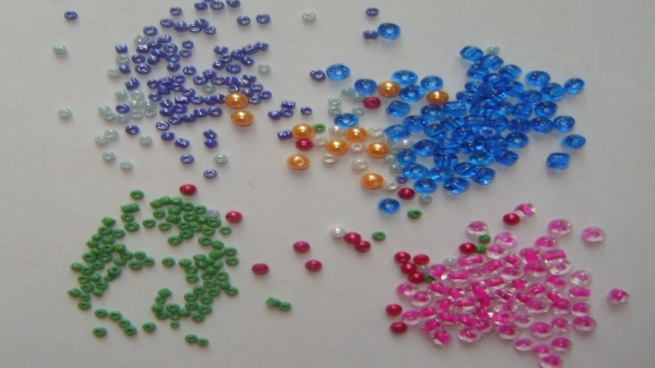
Стеклярус- модификация бисера, представляет вытянутые трубочки с отверстием для нанизывания.
Стеклярус
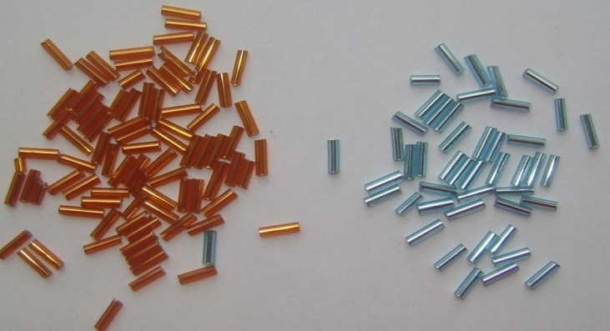
Рубка- модификация бисера, представляет короткие трубочки с отверстием для нанизывания.
Рубка
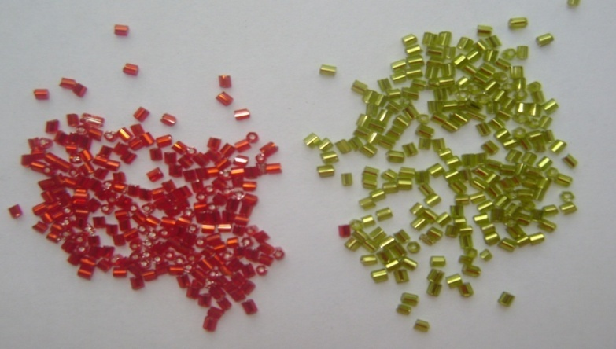

Пайетки— это маленькие тонкие чешуйки с отверстием в центре, иногда и сбоку. Они бывают разной формы, размера и цвета. Могут быть круглыми, квадратными, овальными, в виде колечек, цветочков, сердечек, бабочек и т.д.
Пайетки

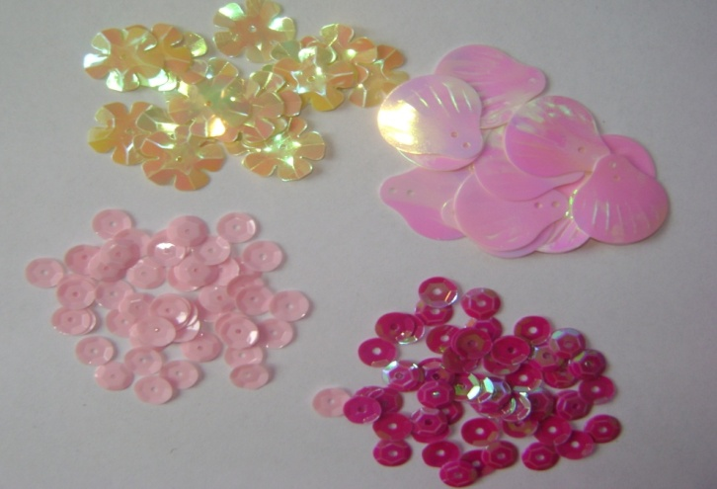

Материалы и инструменты
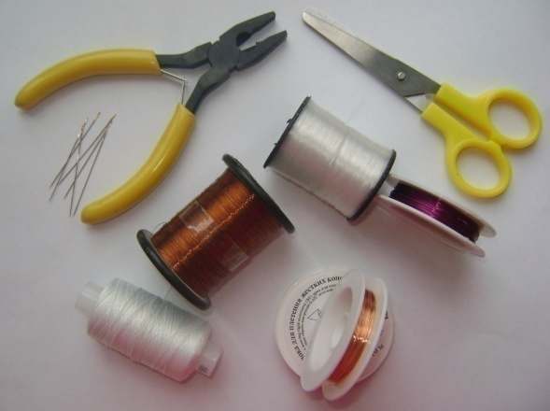

Размер бисера (его диаметр) обозначается номером: чем мельче бисер, тем больше размер.
Калибровка бисера
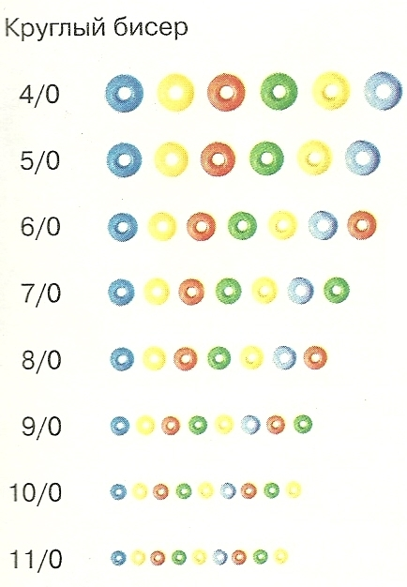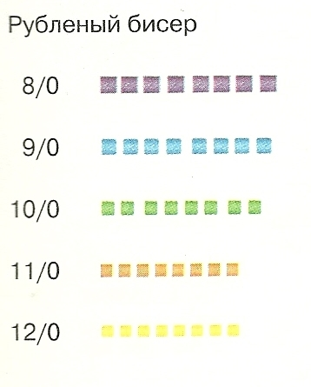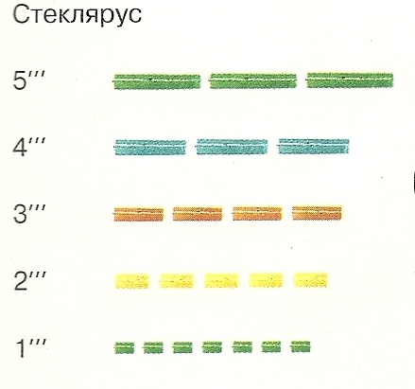
Техники бисероплетения
Низание
Низание на проволоку - самый простой прием. Бисер на проволоку, закрепив один конец.

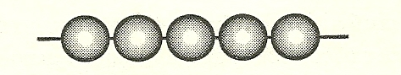
Простая цепочка

Простая цепочка может быть разнообразной по форме и цвету: можно использовать разнокалиберный бисер, чередовать бусины и бисер, рубку и стеклярус, пайетки и бисер.
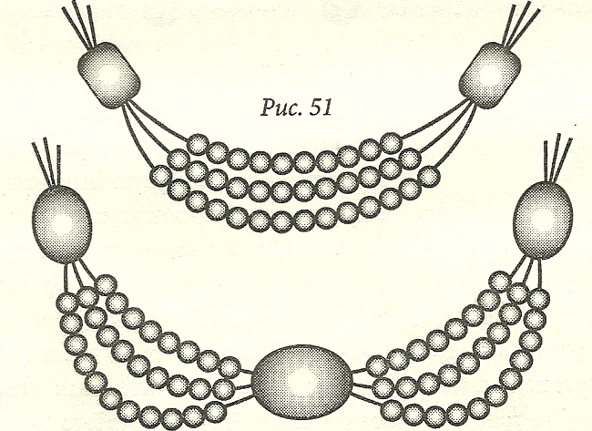
Многоярусная цепочка

Усложненный вариант простой цепочки предполагает расположение вдоль длины цепочки различных бугорков из одной, трех или пяти бусин, расположенных с одной или с двух сторон относительно цепочки.
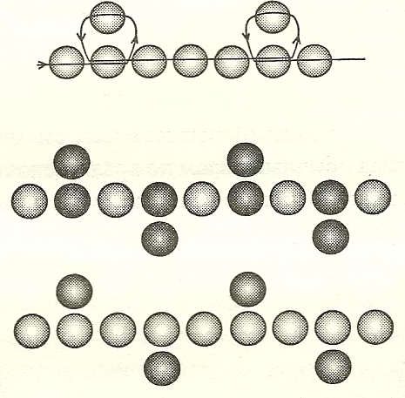
Цепочка с бугорком из одной бисерины

Низание на проволоку. Используют для изготовления различных сувениров. Проволока очень податливый материал, и изделиям из нее легко придать любую форму.
Низание петельками
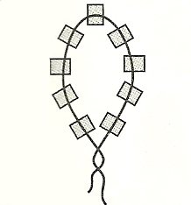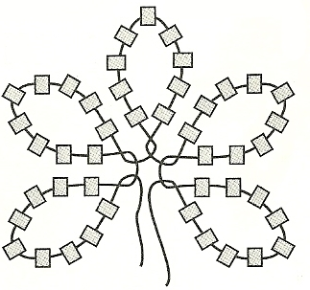
Цветок из петелек

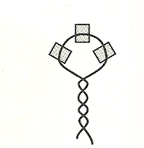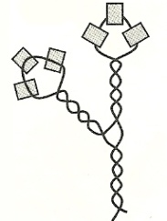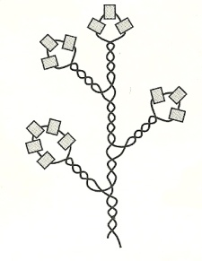
Веточка

Игольчатое низание
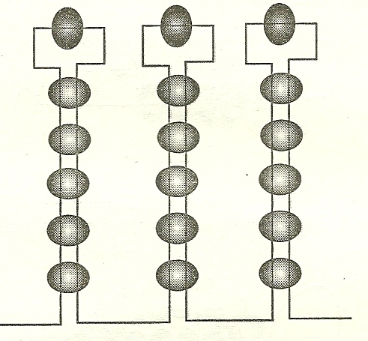

Параллельное низание
Плетение ведется двумя нитями. Нити для такого плетения лучше подбирать в тон бисера. Каждый следующий ряд располагается параллельно предыдущему.
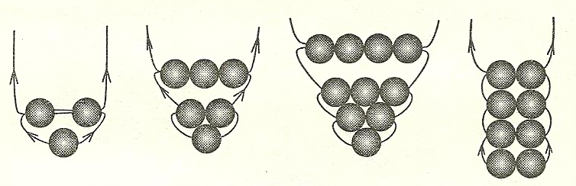
Низание дугами
Эта техника носит несколько названий: низание дугами, французское плетение, круговая техника, французская техника. Она очень хорошо подходит для выполнения лепестков и листьев большого размера.
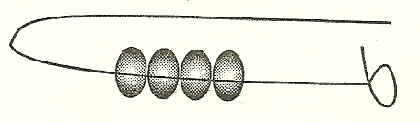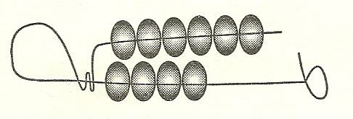

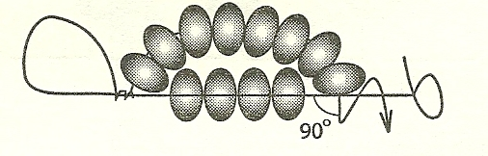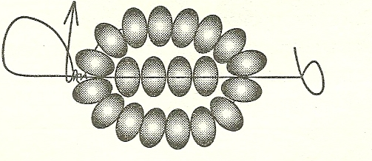

Гармония цвета
Ахроматические | Хроматические  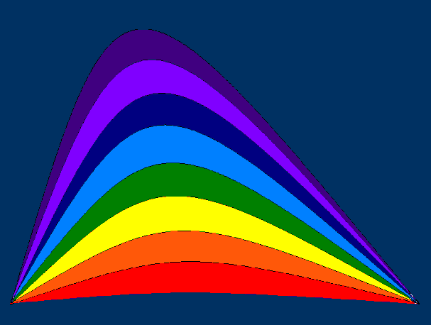

Сочетание цветов в изделиях

Основной цвет | Цвета, сочетающиеся с основным
Красный | Черный, желтый, серый, коричневый, бежевый, оранжевый, синий, белый.
Синий | Серый, голубой, бежевый, коричневый, желтый, розовый, золотистый.
Желтый | Коричневый, черный, красный, оранжевый, серый, голубой, синий, фиолетовый.
Зеленый | Темно-желтый, лимонный, салатный, серый, оранжевый, коричневый, черный, кремовый.
Фиолетовый | Сиреневый, бежевый, розовый, серый, желтый, золотистый, черный.
Коричневый | Бежевый, желтый, розовый, салатный, сиреневый, зеленый.

2. Практическая часть

Плетение ёлочной игрушки параллельным плетением
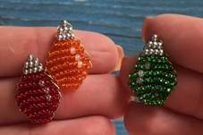
Описание изготовления изделия:
Материалы и инструменты:
- бисер: красного цвета – 3 грамма (50 шт.), 8 серебристых бисерин,3 прозрачных;
-проволока для бисероплетения диаметром 0,3 мм;
-ножницы или кусачки;
-тканевая салфетка светлого цвета или лист фетра – подложка на стол для плетения.
Последовательность изготовления изделия
1.
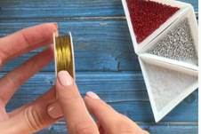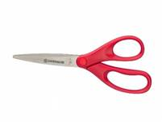
Схема плетения
2.
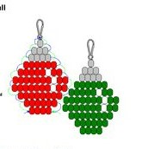
Плетем изделие снизу-вверх
- 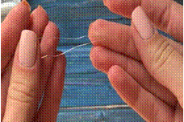
Ножницами отрезаем проволоку длиной 40 см., складываем пополам.

- 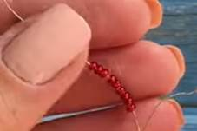
На любой конец проволоки набираем 10 красных бисерин, помещаем их на середину.
5.
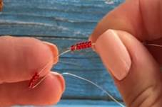
Правым концом проволоки проходим через 6 бисерин справа налево. Проволоку аккуратно затягиваем.

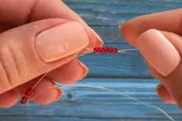
Проверяем – концы проволоки слева и справа должны быть примерно одинаковыми.

- 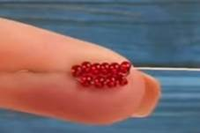
Получили первые два ряда.

- 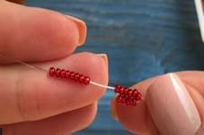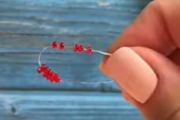

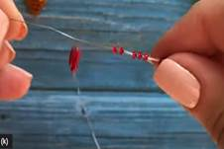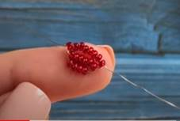
Для третьего ряда на левый конец проволоки набираем 8 красных бисерин. Весь набор проходим встречно правым концом.
Ряды аккуратно поджимаем друг к другу.

- 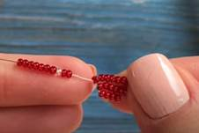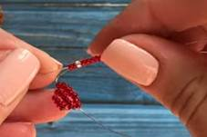
В четвертом ряду на левый конец проволоки набираем 2 красных, 1 прозрачную,7 красных бисерин.
Весь набор проходим встречно правым концом.
Ряды аккуратно поджимаем друг к другу.

- 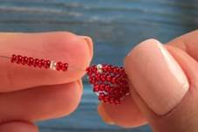
Плетение располагаем так, чтобы прозрачная бисерина находилась слева.
- 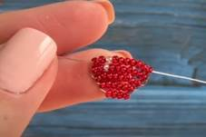
В пятом ряду набираем на левый конец проволоки набираем 2 красных бисерины, 1 прозрачную,7 красных. Весь набор проходим встречно правым концом.
11.
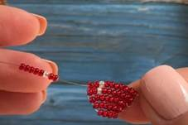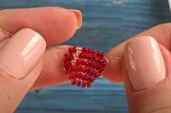
В шестом ряду набираем на левый конец проволоки набираем 2 красных бисерины, 1 прозрачную,5 красных бисерин. Весь набор проходим встречно правым концом.

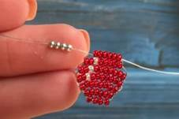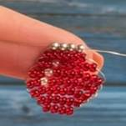
Ввосьмом ряду на левый конец проволоки набираем 4 серебристые бисерины и проходим их встречно правым концом.
- 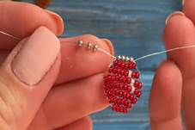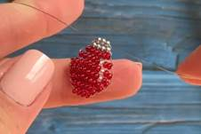
В предпоследнем девятом ряду на левый конец проволоки набираем 3 серебристые бисерины и проходим их встречно правым концом.

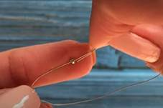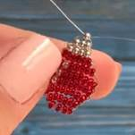
В последнем ряду набираем 1 серебристую бисерину, проходим встречно.
- 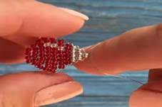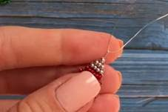

Палец правой руки располагаем между проволоками и перекручиваемеё пять-шесть раз.

- 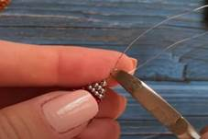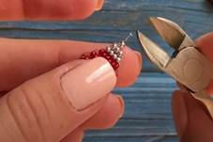
Обрезаем ножницами или кусачками скрученную проволоку таким образом, чтобы около игрушки остался кончик 0,5-0,7 см.

17. 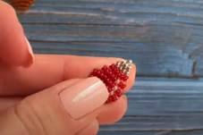
Кончик проволоки отгибаем на изнаночную сторону.В бисерину последнего ряда продеваем проволочку или ниточку длиной 10 см., завязываем на узелок.
18. 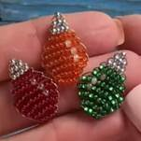
Заменив красный бисер на любой другой можно сплести комплект игрушек и украсить небольшую настольную елочку.

Новогодние Ангелы из бисера
Одним символов Нового года и Рождества по праву считается ангел. Милых ангелочков можно сделать из бисера, а затем этими прекрасными крохами украсить елку или дом. Близким и дорогим Вам людям ангела из бисера можно сделать в подарок, чтобы он защищал и помогал.
Необходимо подготовить:
- бусина белого цвета (голова);
- бисер золотого цвета (крылья);
- бисер разного цвета и формы (низ);
- стеклярус;
- булавки;
- проволока;
- плоскогубцы.
Техника изготовления:
- Начинают делать эту елочную игрушку из бисера, схема которой есть ниже, с головы. На большой отрезок проволоки нанизываем белую бусину. Чтобы бусина не «убежала», на краю проволоки нужно сделать небольшое колечко и зажать его плоскогубцами. Именно в это колечко будет продеваться нитка.
- Теперь нам нужна длинная овальная бусина (тело ангела), которую мы нанизываем следом за головой.
- Чтобы сделать руки, между головой и корсетом нужно закрепить проволоку, и на каждую из рук по очереди надеть 1 золотистую круглую + 1 удлиненная белая +1 золотая + 1 удлиненная белая + 1 золотая. Край проволоки продевают в последнюю белую бусину.
- Юбку для ангела делают из булавок. На каждую из них нанизываются бусины разных форм и цветов, после чего с помощью проволоки булавки соединяют между собой, через ушко булавки. Внизу юбки, между булавками добавляют крупные бусины.
- Крылышки делают отдельно из золотого бисера и крепят к спине.
Схемы ангела

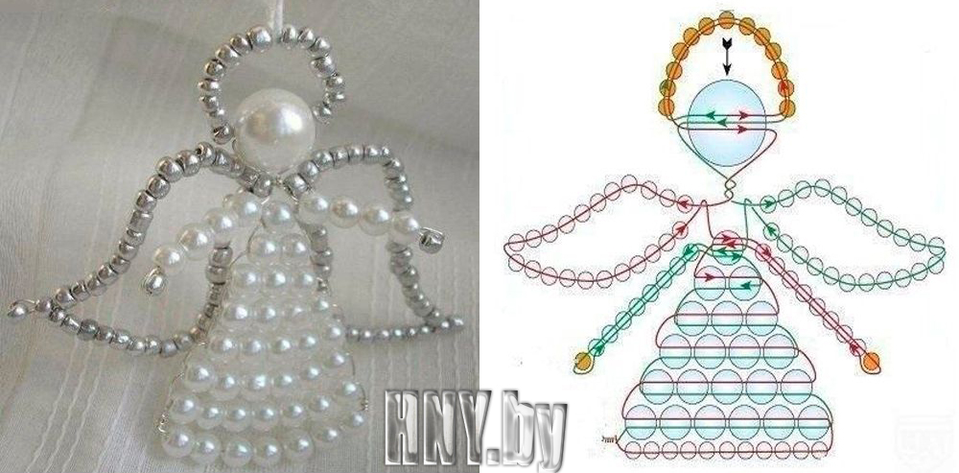
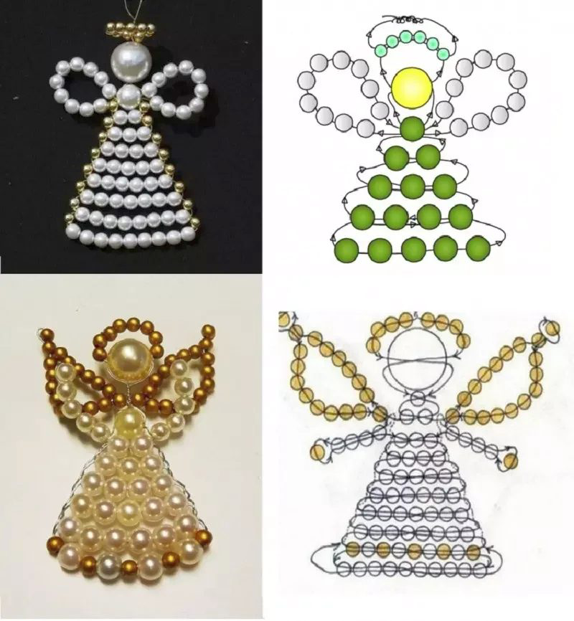

Изготовление «Снеговика» в технике «параллельное плетение»
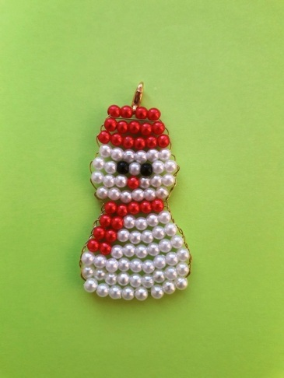

Снеговик из бисера получится небольшой, его можно использовать как брелок или игрушку на елку. Мы будем плести из бисера маленького снеговика, используя одну из самых простых техник — технику параллельного плетения. Такой способ предполагает продевание кончиков проволоки сквозь набранные бусины нового ряда навстречу друг другу.Чтобы снеговика из бисера смогли сплести и начинающие мы покажем мастер-класс и будем выполнять пошагово с фото и по схеме.
Для плетения снеговика из бисера вам потребуетсякрупный бисер трех цветов, проволока:красный, белый, чёрный бисер. 71 шт. белого бисера, 29шт. красного бисера и 2 шт. чёрного бисера.Проволока диаметром 0,5 мм. 80 см.

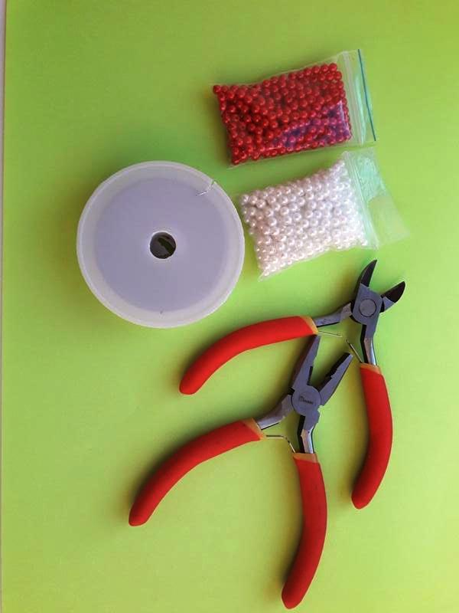
Схема плетения рядов и количество бисера для снеговика:
1 ряд:4 красных бисерин
2 ряд: 5 красных бисерин
3 ряд: 6 красных бисерин
4 ряд: 6 белых бисерин
5 ряд: 2 белых, 1 черная, 1 белая, 1 черная, 2 белых бисеринок
6 ряд: 3 белых, 1 красная, 3 белых
7 ряд: 6 белых бисеринок
8 ряд: 5 красных
9 ряд: 2 красных, 4 белых бисеринок
10 ряд: 2 красных, 5 белых бисеринок
11 ряд: 2 красных, 6 белых бисеринок
12 ряд: 2 красных, 7 белых бисеринок
13 ряд: 9 белых бисеринок
14 ряд: 9 белых бисеринок
15 ряд: 8 белых бисеринок
Берем 80 см проволоки, нанизываем на нее 4 красные бисеринки. Располагаем их на середине и теперь берем конец проволоки, и пропускаем его через все красные бисеринки в обратном направлении. Хорошо подтягиваем. После того как подтянули, концы проволочек должны быть одинаковой длины. Получился 1 ряд.
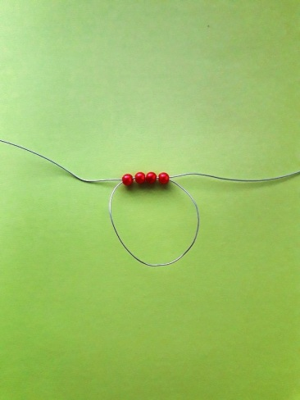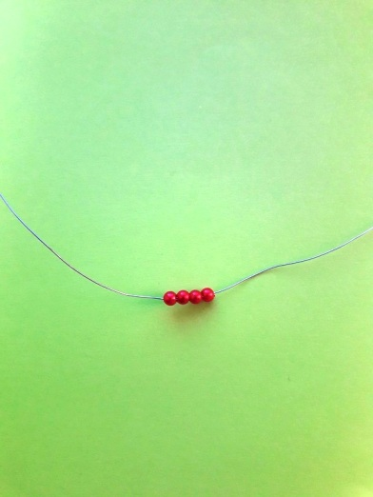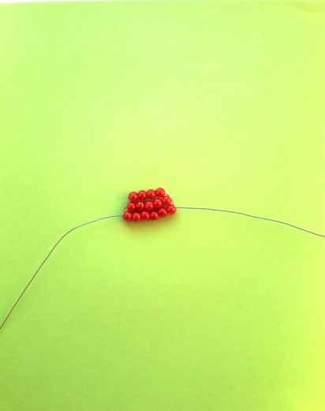
Что бы сплести 2 ряд, нужно на правый конец проволоки нанизать 5 красных бисеринок, а левый кончик проволоки пропустить в обратном направлении через эти 5 бисеринок и хорошо подтянуть.
На 3 ряд, нужно на правый конец проволоки нанизать 6 красных бисеринок, а левый кончик проволоки пропустить в обратном направлении через эти 6 бисеринок и хорошо подтянуть.
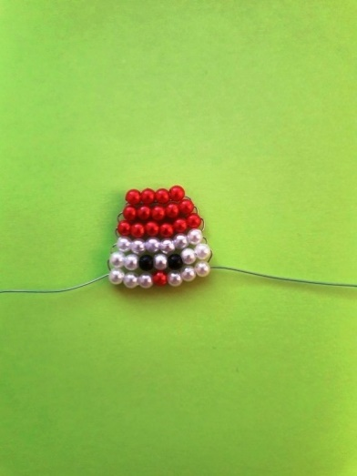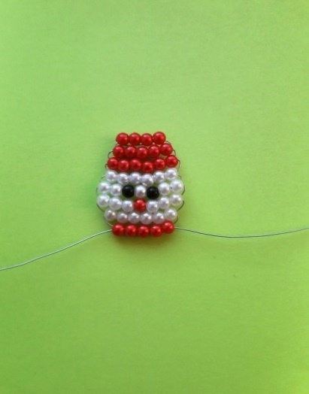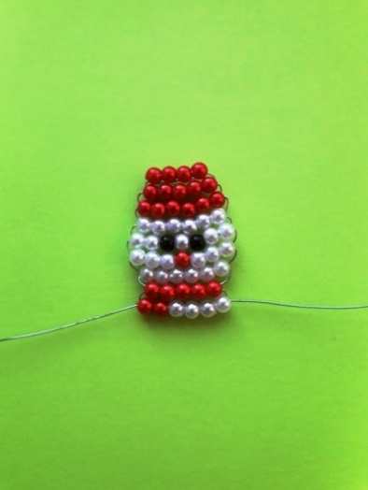
В четвертом ряду будем использовать белый бисер. На правый конец проволоки нанизываем 6 белых бисеринок, а левый кончик проволоки пропускаем в обратном направлении через эти белые бисеринки и хорошо подтягиваем.
Далее плетем 5, 6, 7, 8, 9 и 10 ряд по схеме, которая выше.
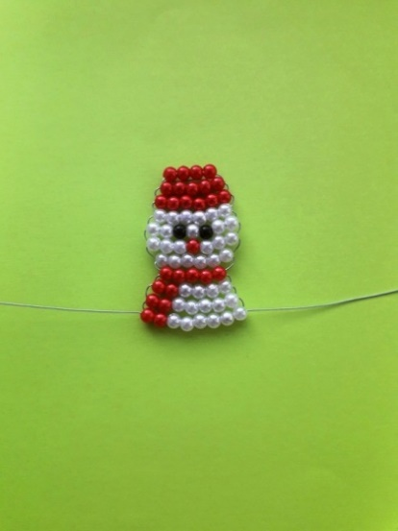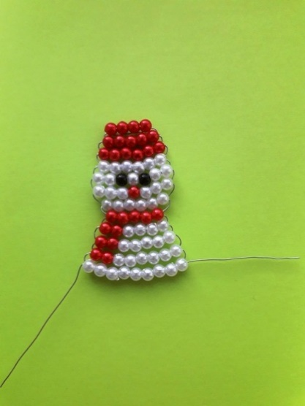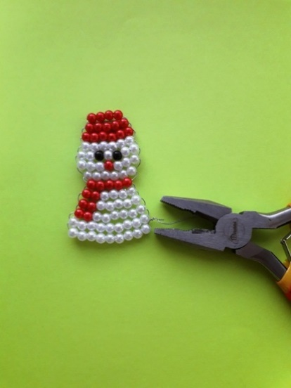
Продолжаем по схеме плести остальные ряды. Когда доплели последний ряд, концы проволочек закрепляем по бокам, продев их между рядами. Лишнее отрезаем. Плоский снеговик из бисера готов.
Чтобы снеговика из бисера использовать как игрушку для елки, возьмите небольшой отрезок проволоки, проденьте ее через серединную бисеринку сверху и закрепите концы между собой.

Изготовление снегурочки в технике параллельное плетение

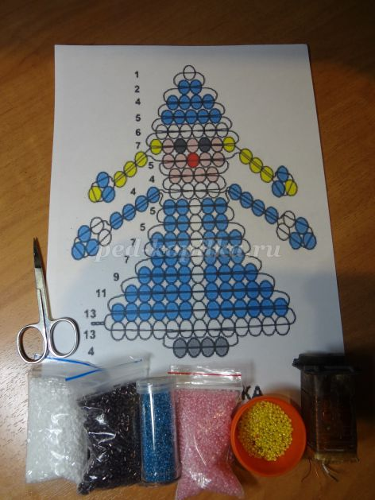
Материал для работы:
Нам понадобится проволока длиной 60-70 см. Плетём 1 и 2 ряд.Для этого набираем на проволоку 1 белую бисеринку и 2 голубые, стараясь расположить их по центру.
Поэтапное выполнение:
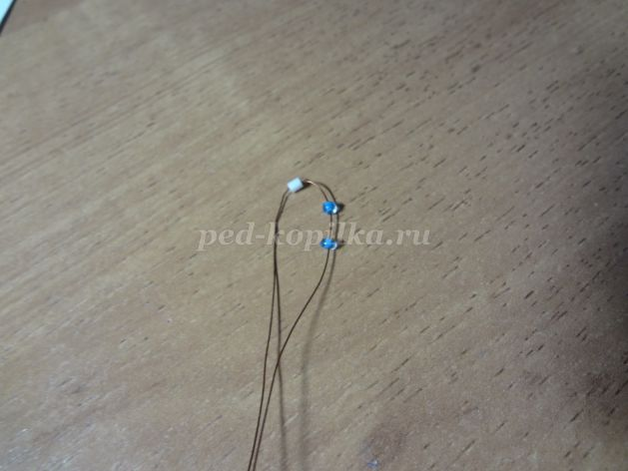
Затем берём один конец проволоки и продеваем её через 2 голубые бисеринки.
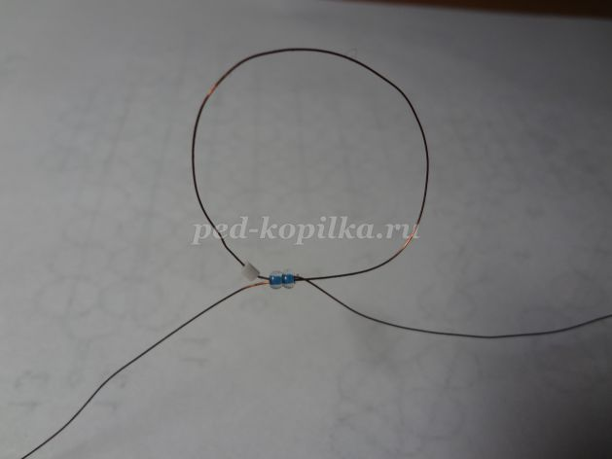
Тянем два конца проволоки в разные стороны, чтобы закрепить ряд.

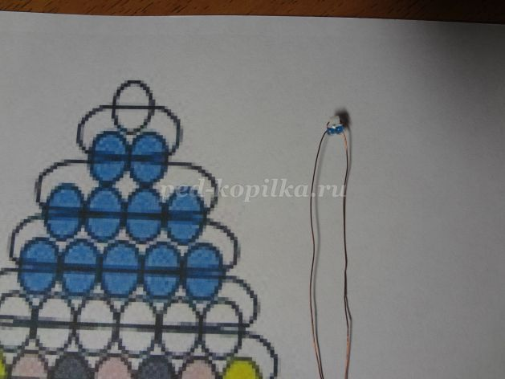
3-й ряд набираем на один из концов проволоки 4 голубые бисеринки.
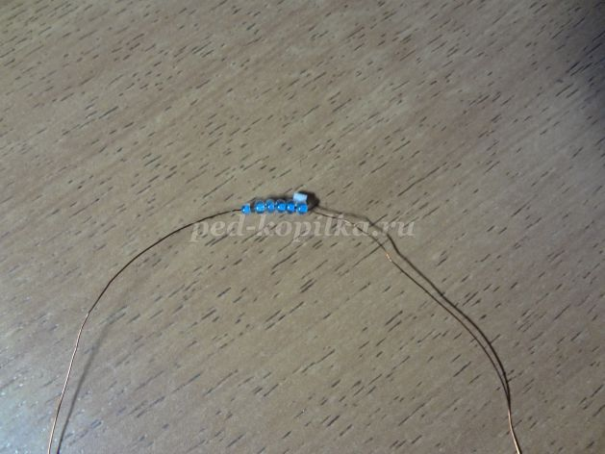
Свободным концом проволоки продеваем справа 4 набранные бисеринки и затягиваем ряд.
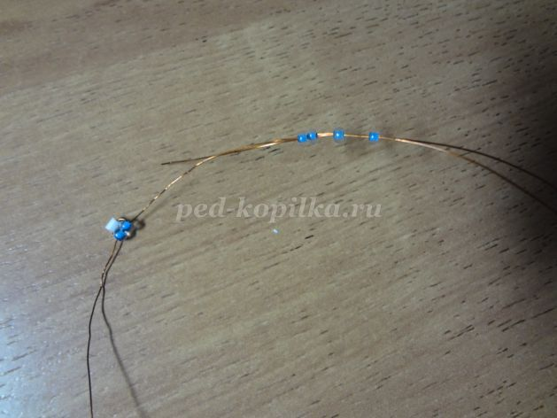
4-й ряд набираем на один из концов проволоки 5 голубых бисеринок.

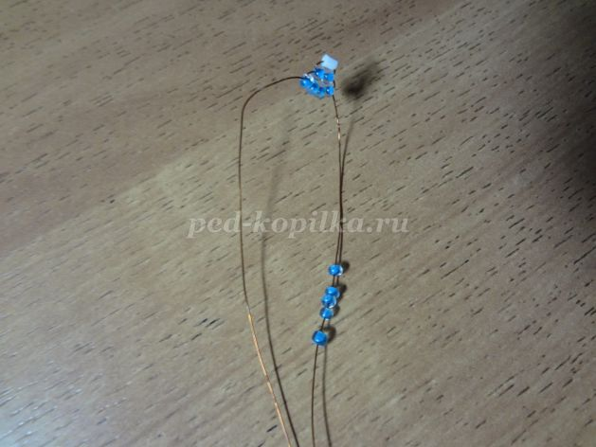
Свободным концом проволоки продеваем справа 5 набранных бисеринок и затягиваем ряд.
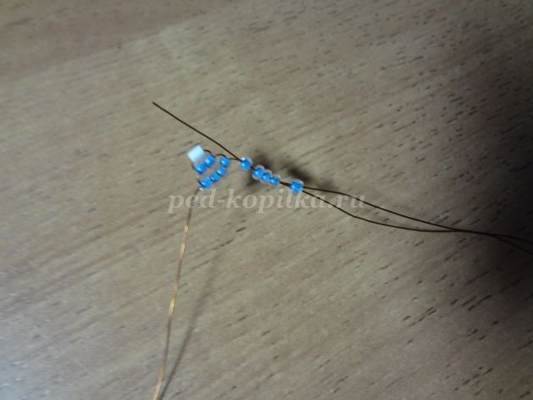
5-й ряд набираем на один из концов проволоки 6 белых бисеринок.
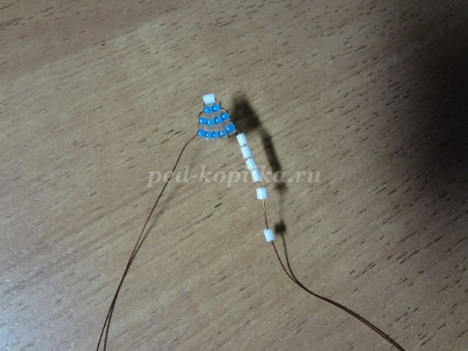
Свободным концом проволоки продеваем справа 6 набранных бисеринок и затягиваем ряд

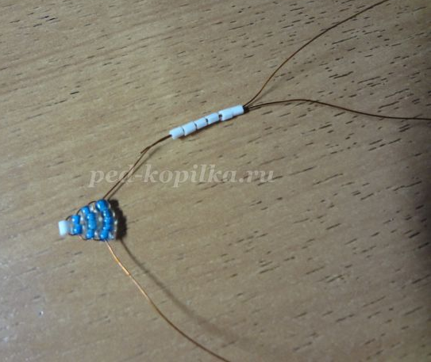
6-й ряд набираем на один из концов проволоки 1 жёлтую,1 розовую,1 синюю,1 розовую,1 синюю,1 розовую,1 жёлтую бисеринки.

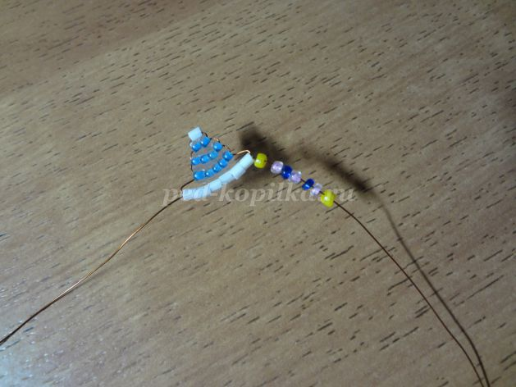
Свободным концом проволоки продеваем справа все набранные в 6-ом ряду бисеринки и затягиваем ряд.
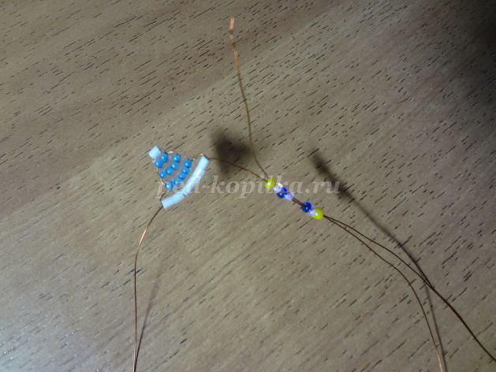
Косички. Для выполнения косички надо набрать на любой конец проволоки 3 жёлтые, 1 голубую, 1 жёлтую, 1 голубую бисеринки.

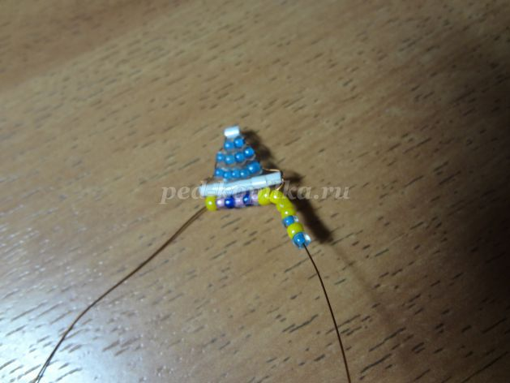
Теперь берём ту же проволоку, на которой надеты бисеринки, отодвигаем немного в сторону 1 голубую,1 жёлтую,1 голубую и продеваем той же проволокой 3 жёлтые бисеринки, оставшиеся на проволоке, затягиваем косичку.
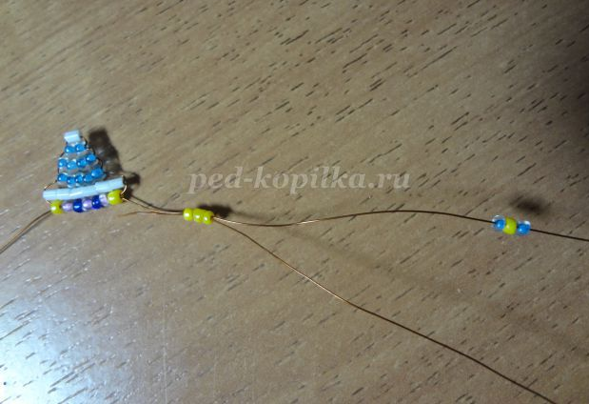
Также плетём вторую косичку на другой проволоке.
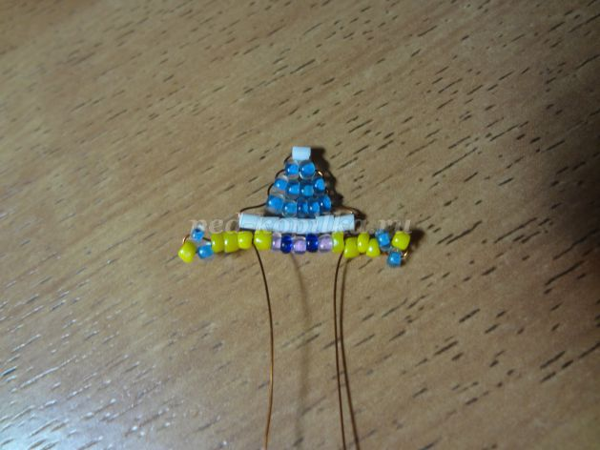
7-й ряд набираем на один из концов проволоки 2 розовые, 1 красную,2 розовые бисеринки.

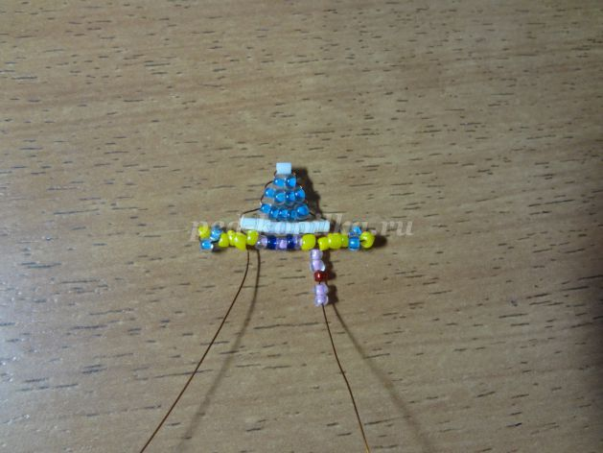
Свободным концом проволоки продеваем справа набранные в 7-ом ряду бисеринки и затягиваем.
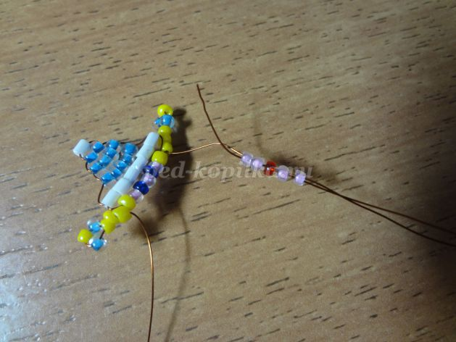
8-ряд набираем на один из концов проволоки 4 розовые бисеринки.

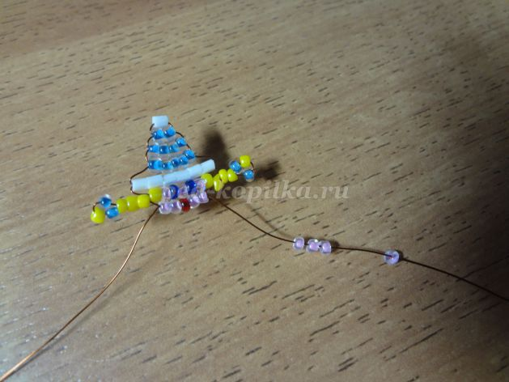
Свободным концом проволоки продеваем справа 4 бисеринки и затягиваем.

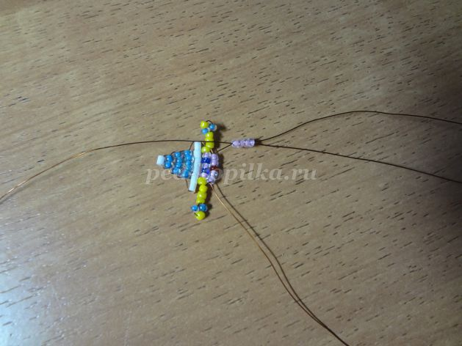
9-ряд набираем на один из концов проволоки 4 белые бисеринки.
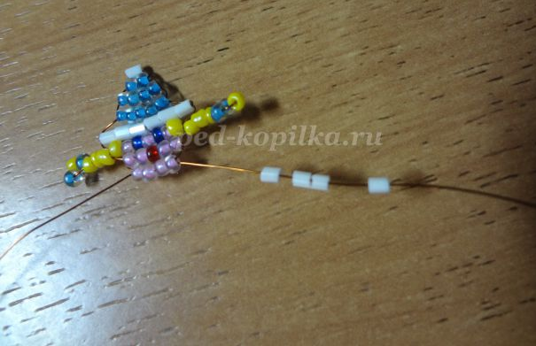
Свободным концом проволоки продеваем справа 4 бисеринки и затягиваем.
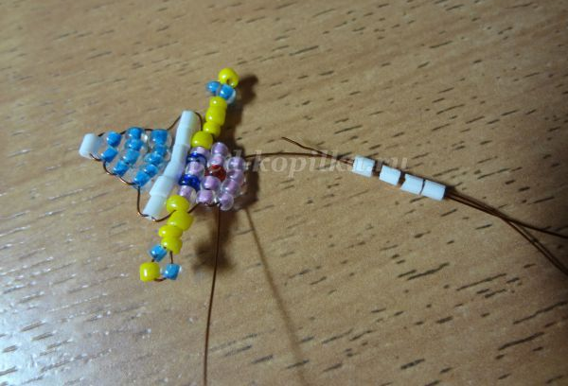
Руки. Для того, чтобы сплести руки, надо на один конец проволоки нанизать 4 голубые, 1 белую,3 голубые,1 белую бисеринки.
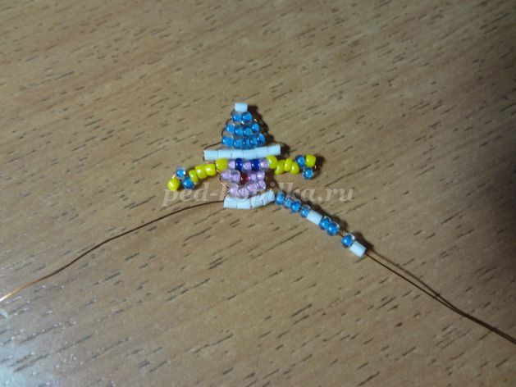
Теперь берём ту же проволоку, на которой надеты бисеринки, отодвигаем немного в сторону 1 белую,3 голубые, 1 белую бисеринки и протягиваем проволоку через оставшиеся 4 голубые бисеринки.
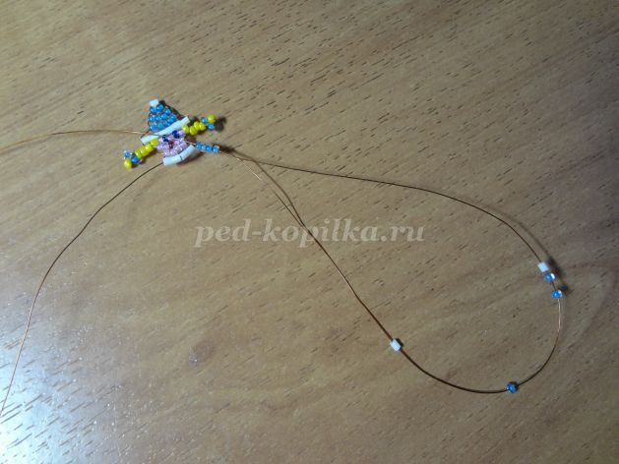
Аналогично плетём вторую руку Снегурочки.
10-й ряд набираем на один из концов проволоки 2 голубые,1 белую,2 голубые бисеринки.

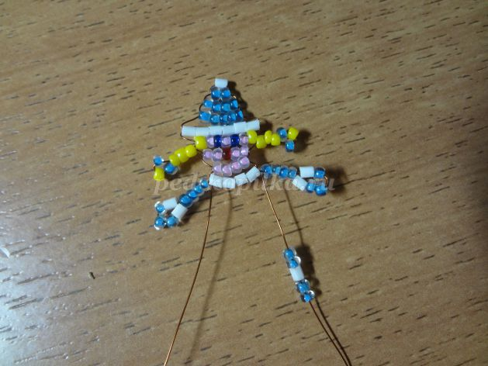
Свободным концом проволоки продеваем справа набранные в 10-м ряду бисеринки, затягиваем.
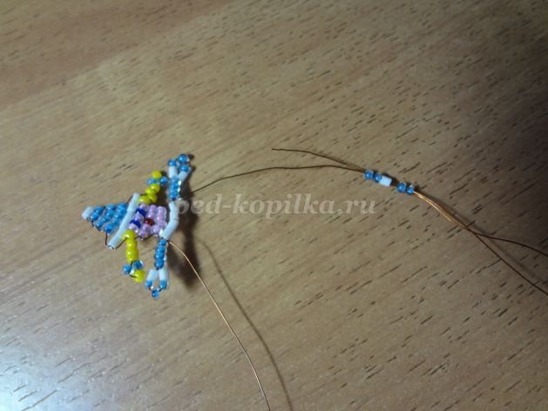
11-й ряд плетём аналогично 10-му ряду.12-й ряд набираем на один из концов проволоки 3 голубые бисеринки,1 белую,3 голубые.
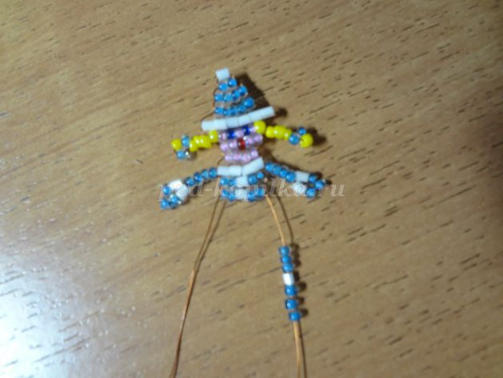
Свободным концом проволоки продеваем справа набранные бисеринки и затягиваем ряд.

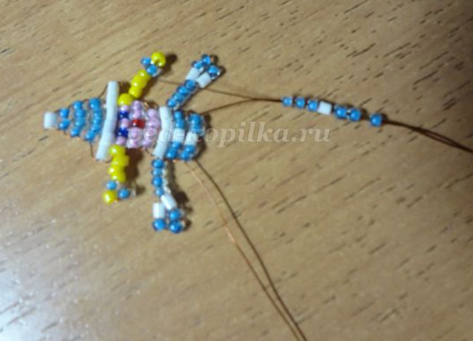
13-й ряд плетём аналогично 12 ряду.14-й ряд набираем на один из концов проволоки 4 голубые, 1 белую, 4 голубые бисеринки.

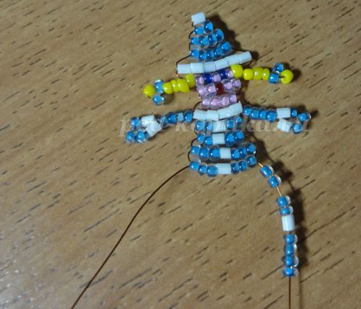
Свободным концом проволоки продеваем справа набранные бисеринки и затягиваем ряд.
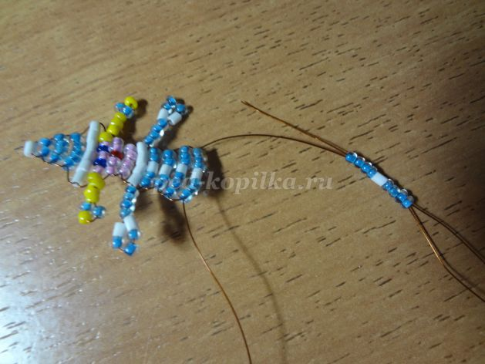
15-й ряд набираем на один из концов проволоки 5 голубых, 1 белую, 5 голубых бисеринок.

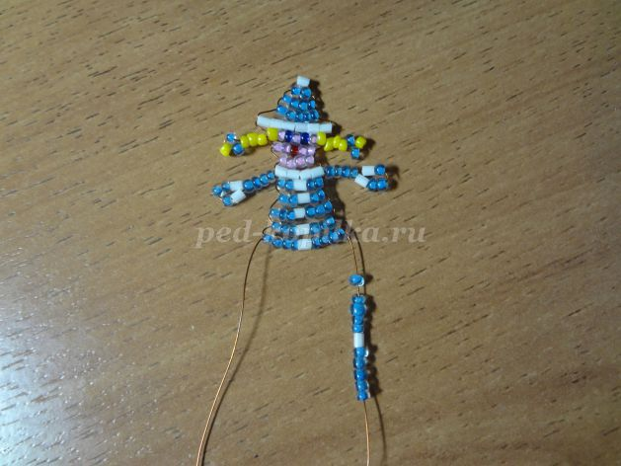
Свободным концом проволоки продеваем справа набранные бисеринки и затягиваем ряд.

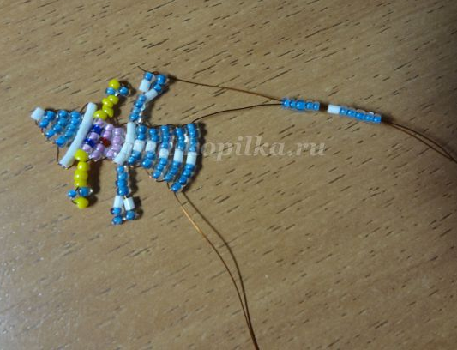
16-й ряд набираем на один из концов проволоки 6 голубых, 1 белую, 6 голубых бисеринок.
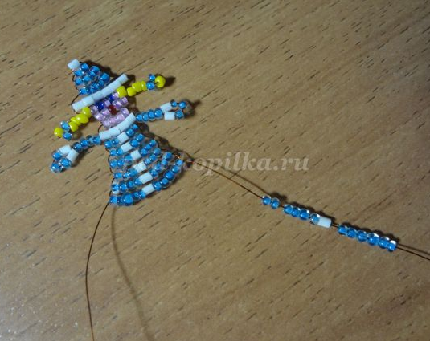
Свободным концом проволоки продеваем справа набранные бисеринки и затягиваем ряд.
17-й ряд набираем на один конец проволоки 6 белых бисеринок и на другой конец проволоки 6 белых бисеринок.

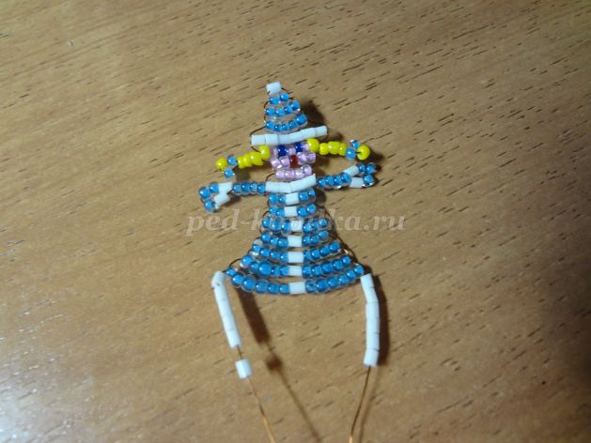
Отодвигаем немного в сторону по 2 бисеринки на каждой проволоке и продеваем левой проволокой 2 бисеринки на правой проволоке, а правой проволокой 2 бисеринки на левой проволоке,затягиваем ряд.

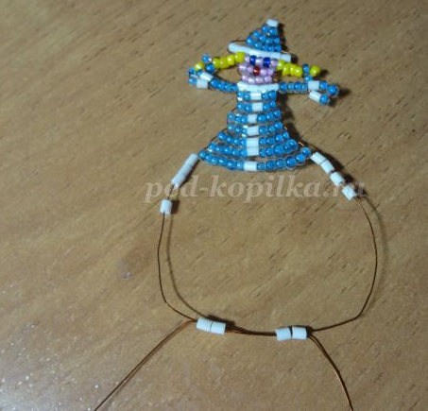
18-й ряд Набираем на любой конец проволоки 4 коричневых бисеринки.
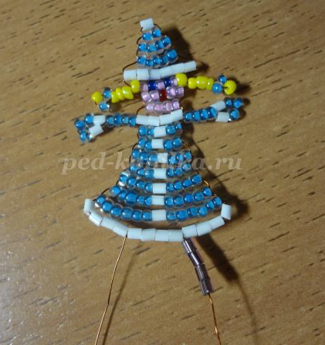
Свободным концом проволоки продеваем справа набранные бисеринки и затягиваем ряд.

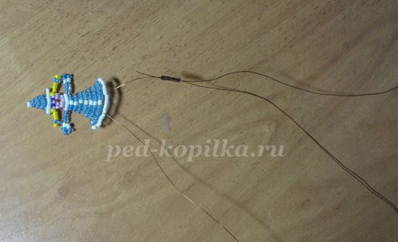
Закручиваем концы проволоки, обрезаем.

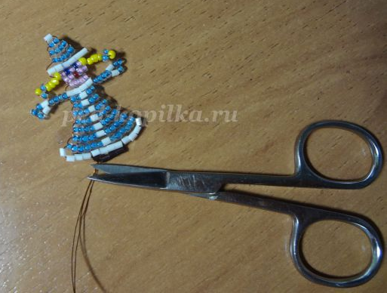
Подвеска.Чтобы игрушку можно было повесить на ёлку,надо взять обрезок проволоки, продеть его в верхнюю бусинку на шапочку Снегурочки и набрать на концы проволоки бисеринки голубого цвета, скрутить и обрезать проволоку.
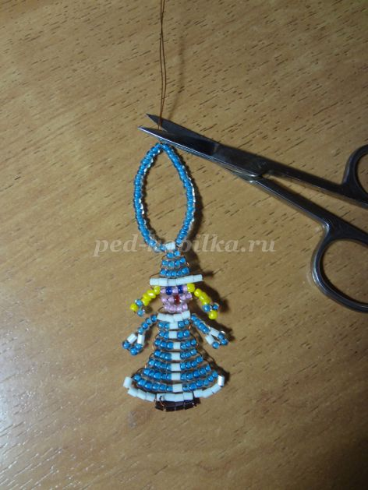
Снегурочка готова.Можем её использовать в качестве брелка,при изготовлении панно и украшения Новогодней ёлки.

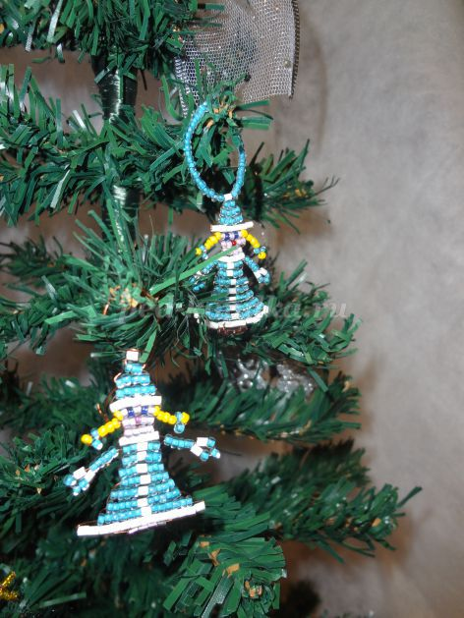

Изготовление новогоднего венка комбинированным плетением
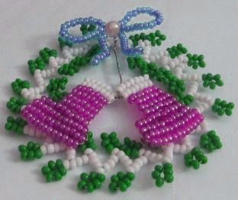
Материалы:
Для плетения носков и венка из бисера потребуется:
Бисер № 11Проволока диаметром 0,3 мм и 0.4 мм.

- Новогодние носки из бисера
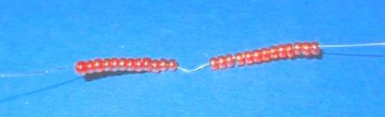
Отмеряем проволоку длиной 45 см и нанизываем на неё 25 бисеринок. Тут же на проволоке отделяем бисер, в одну сторону 12 бисерин в другую 13 бисерин. Весь бисер располагаем на проволоке по середине.
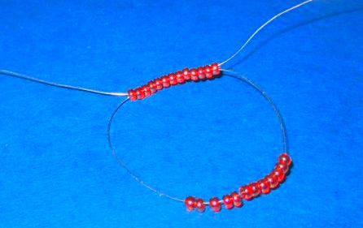
Берём тот конец проволоки, со стороны которого 12 бисерин и пропускаем этот конец проволоки через 13 бисерин, которые находятся на другой стороне проволоки.
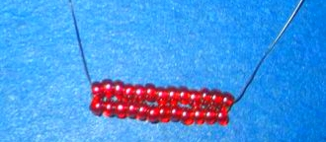
Проволоку затягиваем. Следите за тем, чтобы бисер был посередине проволоки. Получается первые два ряда.

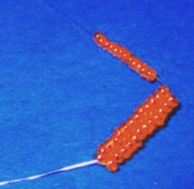

Для третьего ряда набираем на любой конец проволоки 12 бисерин, и пропускаем другой конец проволоки через 12 бисеринок и затягиваем.
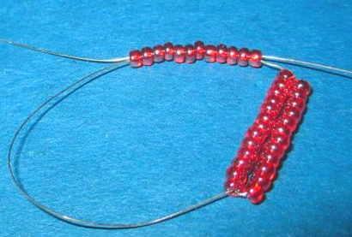
Для четвёртого ряда набираем на любой конец проволоки 10 бисерин, и пропускаем другой конец проволоки через 7 бисерин сверху, а 3 нижних бисеринок (которые ближе к изделию) их не трогаем.
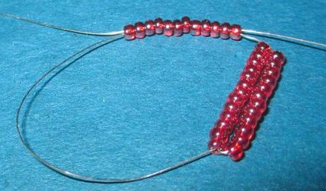

Затягиваем.

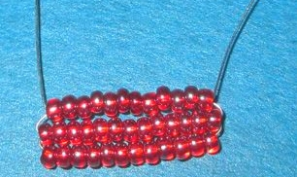
Для пятого ряда набираем на любой конец проволоки 7 бисерин, и другой конец проволоки пропускаем через 7 бисеринок. Затягиваем.

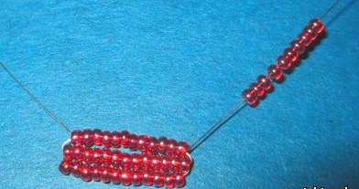

Таким же образом плетём остальные рады носочка.
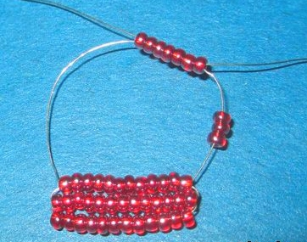
Шестой ряд: 7 бисеринок
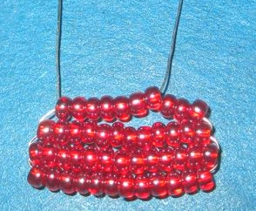
Седьмой ряд: 7 бисеринок

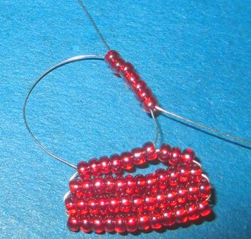
Восьмой ряд: 7 бисеринок
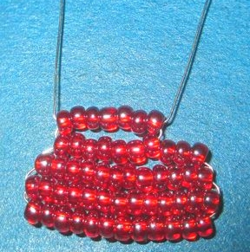

Девятый и десятый ряды плетём белым бисером, нанизываем по 7 бисеринок.
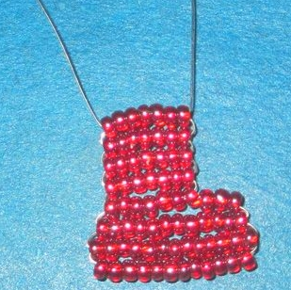

Чтобы закрепить проволоку, нужно пропустить один конец проволоки через предыдущий ряд бисеринок. После этого скручиваем концы проволоки между собой.
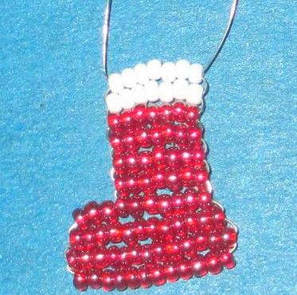

Нам нужно сделать два новогодних носка. Второй носок из бисера плетём аналогично первому.
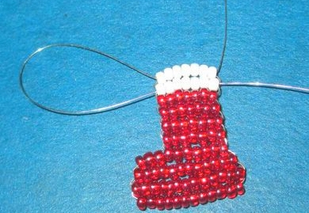

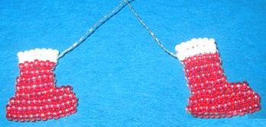

- Бантик из бисера

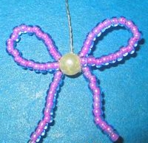
У меня получился вот такой бантик из бисера.
3. Рождественский венок из бисера
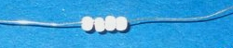
Далее будем плести рождественский венок из бисера. Берём проволоку длиной 110-120 см, проволока должна быть более жёсткой, лучше возьмите диаметром 0,4 мм.
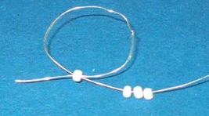
Нанизываем на неё 4 белых бисеринки. Закрепляем последнюю бисеринку, проводя через неё конец проволоки в обратном направлении.
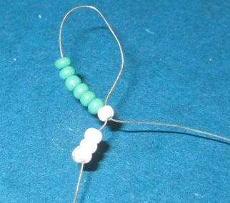
Дальше набираем на проволоку 7 зелёных бисеринки и делаем петельку. Для этого длинный конец проволоки пропускаем через белую бисеринку, которая соприкасается с зелёным бисером и затягиваем.
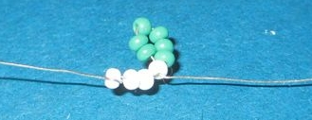
Делаем вторую петельку.
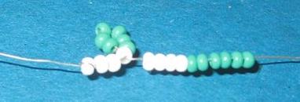
Для этого набираем дальше на проволоку 4 белых и 6 зелёных бисерин, и так же, как и предыдущей петельки, длинный конец проволоки пропускаем через белую бисеринку, которая соприкасается с зелёным бисером и затягиваем.
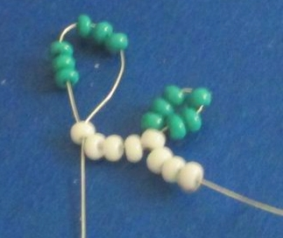
Таких петелек из бисера на проволоке делаем 40 штук.

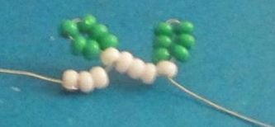
Чтобы закрепить бисер в конце 40 петельки пропускаем проволоку в обратном направлении через белую бисеринку.
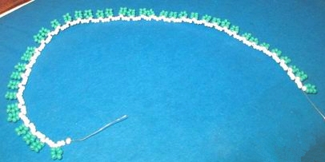
Затягиваем.

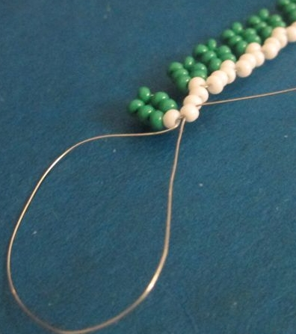
Далее придаём форму нашему венку из бисера. Берём заготовку из 40 петель и начинаем чётные петельки переворачивать на другую сторону. После всего этого нужно приблизить маленько петельки к друг другу в виде гармошки.
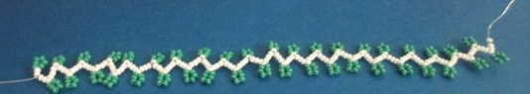
Скрепляем оба конца проволоки между собой и скручиваем. Получился круглый веночек из бисера.
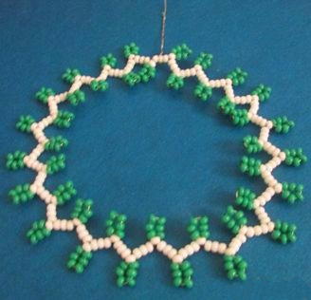
4. Сборка
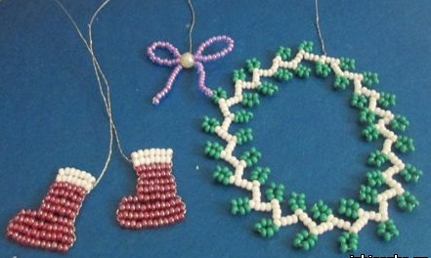
Приступаем к сборке изделия из бисера. Берём все заготовки.
Носки из бисера скручиваем между собой и прикручиваем их к венку из бисера.
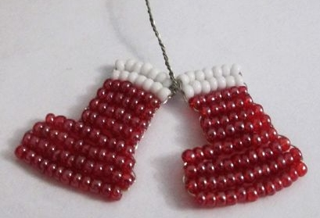
Далее прикручиваем бантик из бисера.

Всё, новогодний венок и носки из бисера готовы.

Заключение
Учебно-наглядное пособие «Чудеса из бисера» может стать хорошим помощником для учащихся при изучении темы «Новогодние поделки».
Использование технологическихкарт, схем и шаблонов, проверочных заданий на занятиях поможет разнообразитьобразовательную деятельность учащихся, будет хорошим стимулом развития их творческого потенциала.
Данное учебно-наглядное пособие используется учащимися объединения «Чудеса из бисера». Дети плетут из бисера по своей задумке. В ходе работы в творческих мастерских, они используют готовые схемы и описания работы, а создают свой, индивидуальный образ поделки.
Готовые поделки из бисера выставляются на выставках разного уровня, и были удостоены дипломов 1, 2 и 3 степени:
Конкурс «Декоративно-прикладное творчество» | 2019 | Международный конкурс по декоративно – прикладному творчеству «Солнечный свет» | 4 чел. | Диплом  I степени
Конкурс исследовательских проектов | 2020 | Международный конкурс исследовательских проектов «Научноепознание, исследовательская работа «Символы России» | 1 чел. | Диплом  I степени
Конкурс «Декоративно-прикладное творчество» | 2020 | Всероссийский творческий конкурс  «Парад талантов» | 2 чел. | Диплом  I степени
Выставка-конкурс декоративно-прикладного творчества | 2019 | МАУДО «ЦВР «Подросток» | 2 чел. | Диплом  I степени
Конкурс «Декоративно-прикладное творчество» | 2019 | Международный конкурс «Педагогика XXI век» | 10 чел. | Диплом  I место
Конкурс «Декоративно-прикладное творчество» | 2019 | Всероссийский конкурс «Педагогика XXI век» | 1чел. | Диплом  II место
Конкурс «Декоративно-прикладное творчество» | 2019 | Международный конкурс «Новое поколение» | 2 чел. | Диплом  IIIстепени  I степени

Подводя итоги своей работы, могу с уверенностью сказать, что изготовление поделок из бисера помогло учащимся погрузиться в интереснейший мир познания и творчества, почувствовать успех. Поделка, выполненная своими руками – это уже художественный образ, встреча с которым способна доставить человеку радость.

Литература

Для педагога:
- Исакова Э. Ю., Стародуб К.И., Ткаченко Т. Б. Сказочный мир бисера. Плетение на леске. – Ростов-на- Дону 2014.
- Ткаченко Т. Б., Стародуб К.И. Сказочный мир бисера. Плетение на проволоке. – Ростов-на- Дону 2014
- Аполозова Л.М. Бисероплетение. – М., 2020.
- Артамонова Е. Украшения и сувениры из бисера. – М., 2020.
- Гадаева Ю. Бисероплетение: цепочки и фенечки. – СПб., 2020.
- Зайцева Н.К. Украшения из бисера. – М., 2021.
- Берлина Н.А. Игрушечки. – М., 2020.
- Исакова Э. Ю., Стародуб К.И., Ткаченко Т. Б. Подарки из бисера. – Ростов-на- Дону 2019.
- И.Н.Наниашвили, А.Г.Соцкова Фантазии из бисера- Харьков: Книжный Клуб, 2018.

Для учащихся:

- Ликсо Н.Л. Бисер. Уроки, приемы, схемы. ООО»Харвест», 2016
- Журнал «Ксюша» для любителей рукоделия
- Гадаева Ю. Бисероплетение: цепочки и фенечки. – СПб., 2020.
- Берлина Н.А. Игрушечки. – М., 2020.
- Исакова Э. Ю., Стародуб К.И., Ткаченко Т. Б. Подарки из бисера. – Ростов-на- Дону 2020.

Приложения
Приложение 1
Карточка для проверки знаний № 1
1. Стеклянные бусинки очень маленького размера это...?
- стеклярус;
- бисер;
- бусинка.
2. К началу какого века в России начался настоящий бисерный бум?
- 15;
- 17;
- 19;
- 20
3. России наибольшее развитие бисероплетение получило в....?
- 18 веке;
- 13 веке;
- 14 веке;
- 16 веке.
4. Откуда привозили бисер в Россию?
- из Ливии;
- из Египта;
- из Венеции и Богемии;
- из Англии.
5. Производство бисера в нашей стране пытался осуществить...?
- Ломоносов;
- Менделеев;
- Толстой;
- Мессинг
6. Стеклянные цилиндрики удлинённой формы с продольным отверстием для нити это...?
- бусины;
- бисер;
- стеклярус.
7. Бисер впервые в современном его виде стали изготовлять в Венеции в стекольных мастерских на острове Мурано в середине...?
- 15 века;
- 16 века;
- 17 века;
- 18 века.
8. Самый необходимый материал для плетения бисером...?
- игла;
- схема;
- нить;
- бисер.

Карточка для проверки знаний № 2

Задание: Прочитайте и выбери и подчеркните правильный ответ!

1: Из чего изготавливают бисер?
- Бумага;
- Дерево;
- Стекло;
- Железо;
- Пластмасса;
- Пластилин;
- Керамические материалы;
- Ягода

2: Какого вида бисера НЕ существует?
- Рубка (рубленный бисер);
- Резка (резанный бисер);
- Стеклярус

3: Материал для нанизывания бисера, придающий изделиюлюбую форму:
- Швейные нитки;
- Нитки мулине;
- Проволока

4: Форма стекляруса:
- Круг;
- Трубочка;
- Звездочка

5: Что еще используют для плетения бисером вместо проволоки?
- Трос;
- Леску;
- Провод

6: Бисер применяют для:
- Украшения одежды;
- Игры маленьких детей
Приложение 2
Простое низание бисера на проволоку
Плетение ёлки
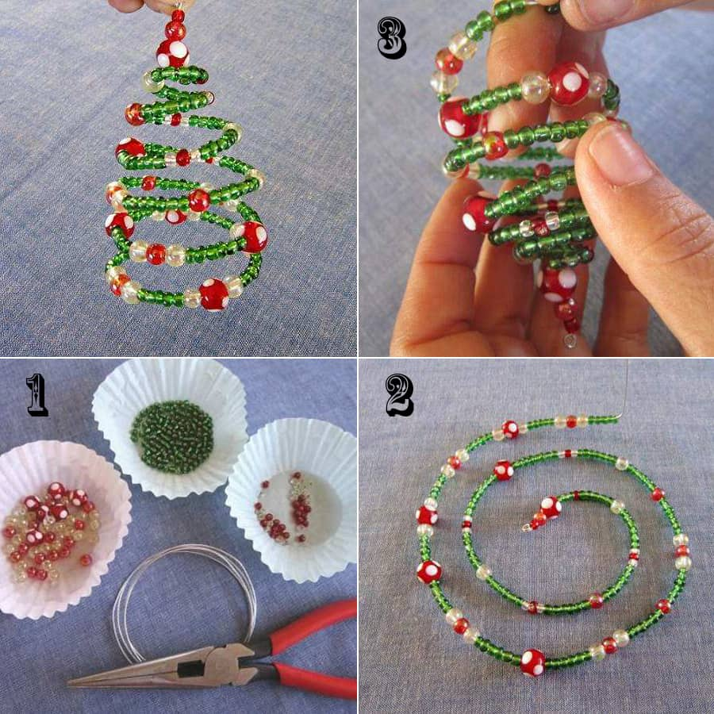

Схема плетения Деда Мороза

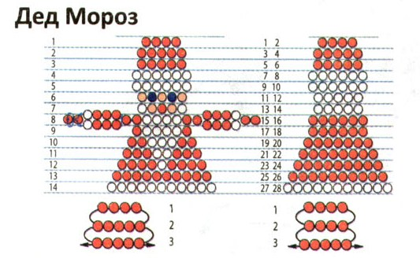
Схема плетения Снеговика

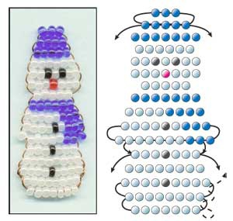

Схема плетения плоскостной ёлки

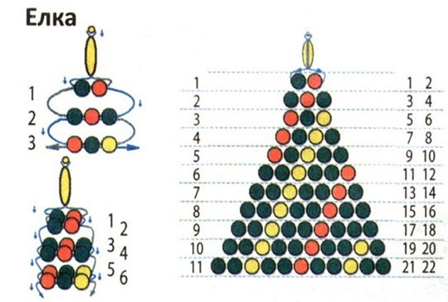
Схема плетения новогоднего подарка

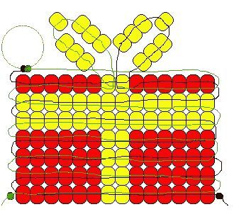

Схема плетения новогоднего колокольчика

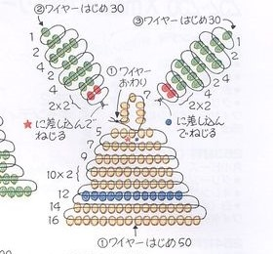

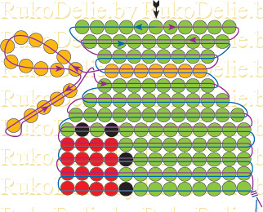
Плетение снежинки

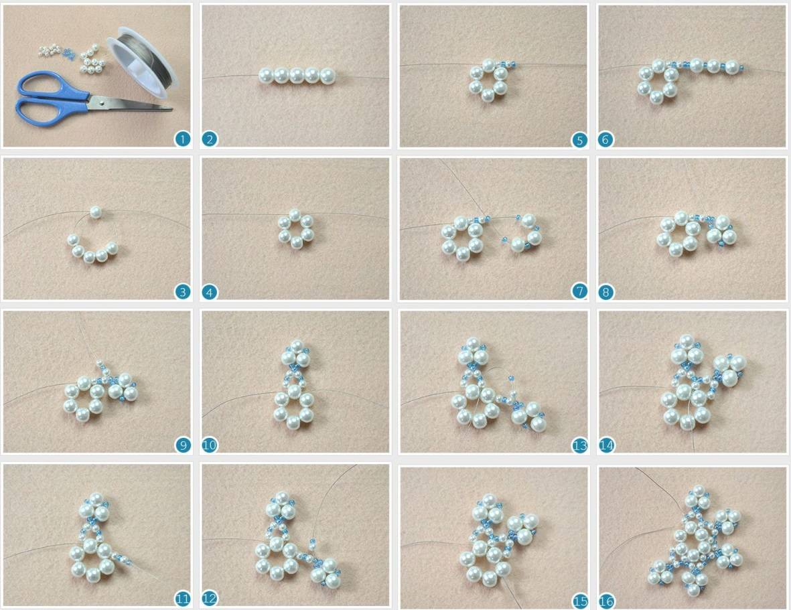

Плетение новогоднего венка
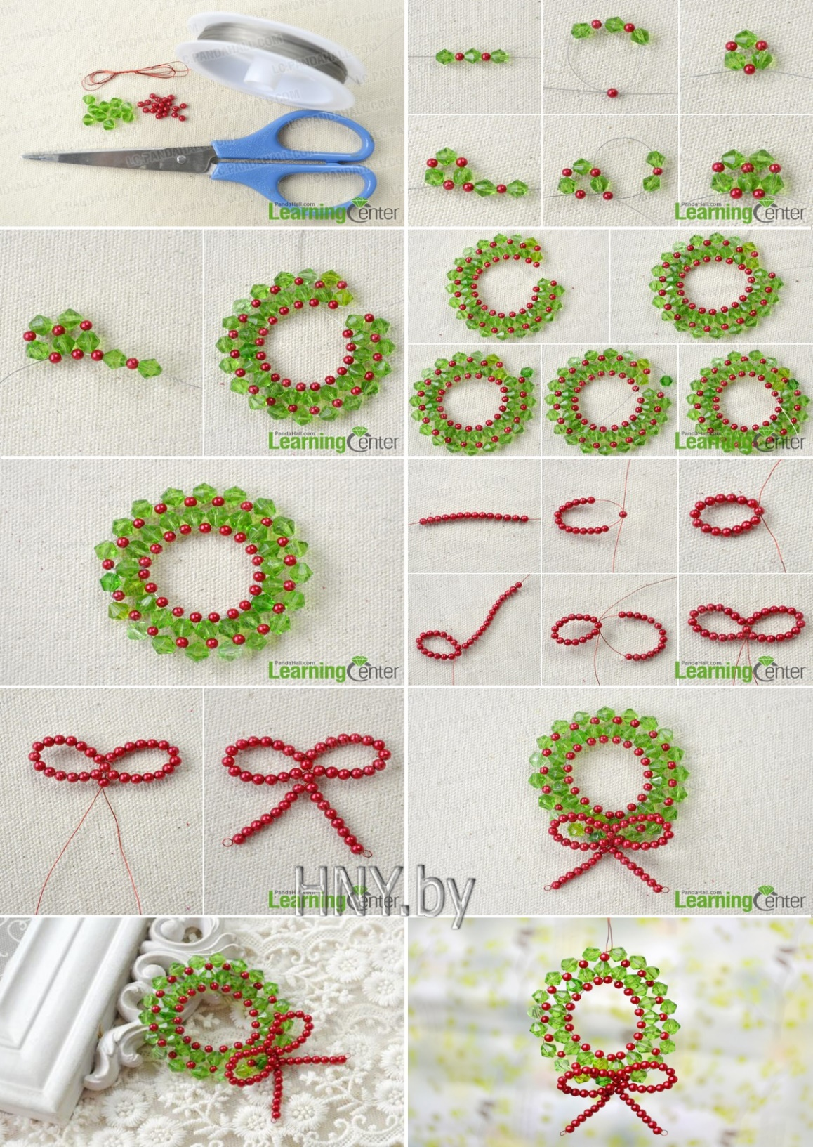

Приложение 3
Работы учащихся
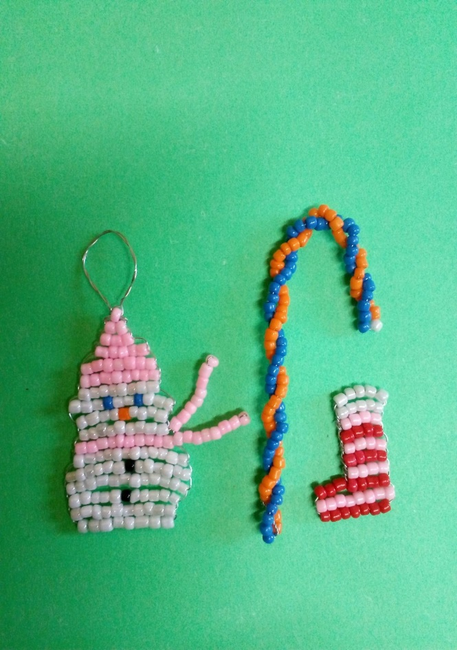 | 